**TRƯỜNG ĐẠI HỌC CÔNG NGHỆ GIAO THÔNG VẬN TẢI**

**KHOA CÔNG NGHỆ THÔNG TIN**

**🙠🙢**



**Nội dung: Giải thích các lệnh trong Linux**

**Giảng viên hướng dẫn**: Đỗ Bảo Sơn

**Lớp**: 71DCHT23

**Nhóm thực hiện**: Nhóm 4

**Các thành viên nhóm**: Nguyễn Đình Khánh Dương

Trần Ngọc Duy

Nguyễn Ngọc Đoàn

Trần Xuân Đức

Hà Nội, 2021

Mục lục.

1.ls 3

2. cd 3

3. pwd 3

4. rm, rm -rf 3

5. cp, cp –R 3

6. less, cat 4

7. wc 4

8. diff 4

9. wget 4

10. head 5

11. kill, killall 6

12. top 7

13. chmod, chown 8

14. yum update, yum install 8

15. logout 8

16. passwd 9

17. locate 9

18. bash auto-complete (TAB) 10

19. mkdir 10

20. mv 10

21. rmdir 11

22. In, In –s 11

23. whereis 11

24. clear (Ctrl+L) 11

25. file 12

26. tail 12

27. Shutdown –h now/reboot 12

28. ssh 12

29. rpm –I, -e, -u 12

30. df –h 12

31. man 13

32. grep 13

33. tar, gzip, bzip2 13

**Nội dung.**

**1.ls:**

ls "Để hiển thị nội dung của thư mục. Tuy nhiên điểm hạn chế là lệnh ls chỉ hoạt động trên UNIX Shell. Bạn có thể chạy lệnh ls trên Ubuntu và hệ điều hành OS X mà không thể chạy trên Windows."

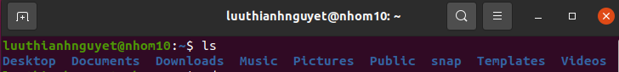

**2. cd:**

Cd: di chuyển tới thư mục mình cần làm việc.



**3. pwd:**

pwd: hiển thị thư mục làm việc hiện tại



**4. rm, rm –rf:**

rm,rm-rf: xóa (hạn chế dùng)

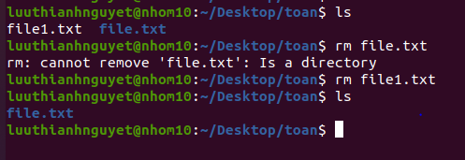

**5. cp, cp –R:**

cp,cp-R: copy (files, thư mục)

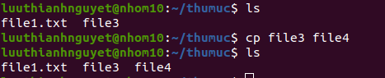

**3**

**6. less, cat:**

less,cat: Xem file

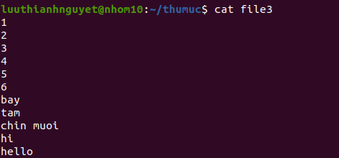

**7. wc:**

wc: Hiện số dòng, số words…



**8. diff:**

diff: So sánh file.

**9. wget:**

**4**

**10. head:**

head "Lệnh head dùng để xem những dòng đầu của tệp tin (theo mặc định là 10 dòng đầu tiên) head [tuỳ chọn] file" mkdir "Sử dụng để tạo một thư mục mới có tên cụ thể.

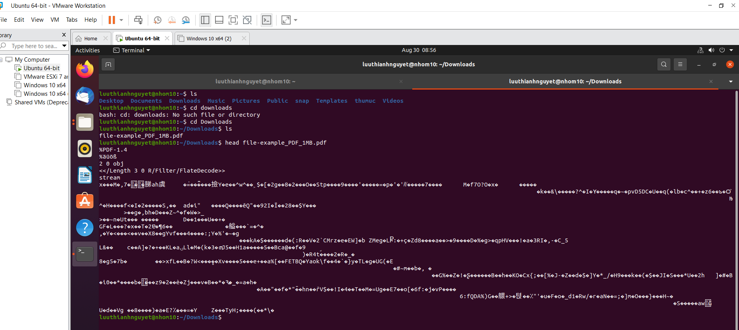

**5**

11. kill, killall:

kill "Để xóa một tiến trình với PID kill [Signal_or_Option] pid kill 63772" killall " hủy process bằng tên killall chrome".

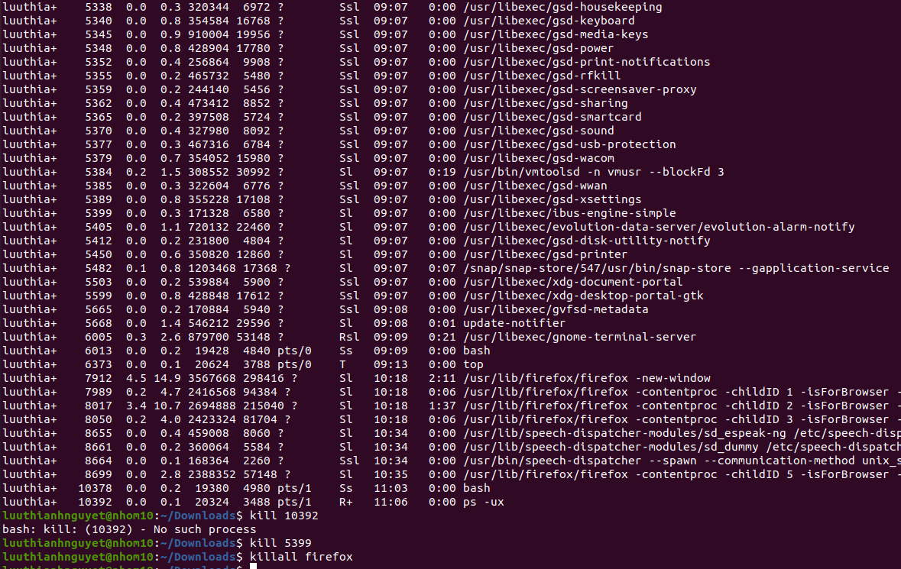

**6**

**12. top:**

top: được sử dụng để hiển thị tất cả các tiến trình đang chạy trong môi trường Linux.

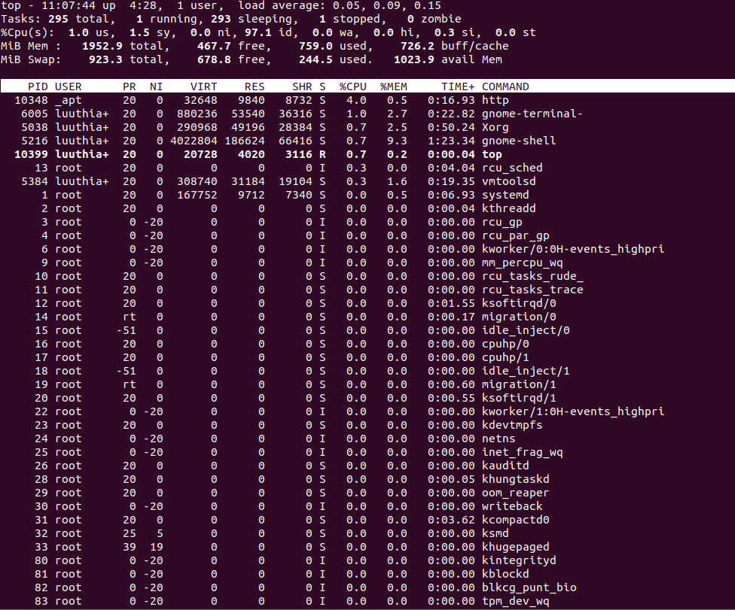

**7**

**13. chmod, chown:**

chmod "thay đổi cài đặt quyền của file theo cách thủ công Chmod 644 Chmod 755 Chmod 555 Chmod 777 chmod [permissions] [file]".

**chown cho phép bạn gán quyền sở hữu một file cho người dùng khác.**

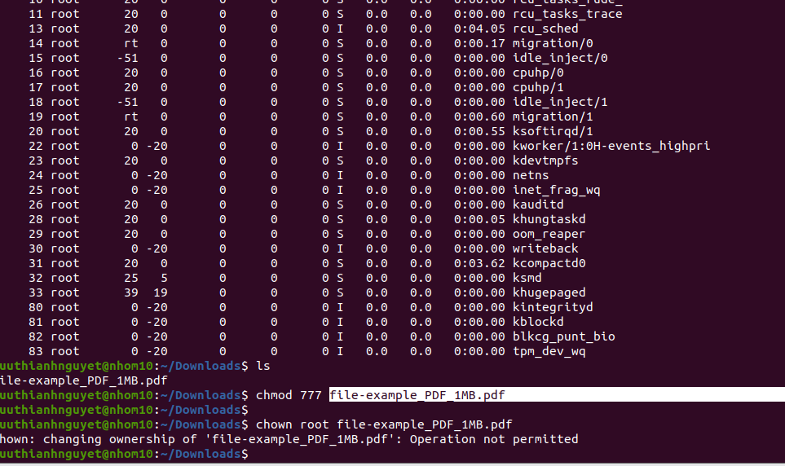

**14. yum update, yum install:**

Yum là một công cụ mạnh mẽ dùng để quản lý các software package trên các Linux distribution sử dụng RPM. Sử dụng Yum các nhà quản trị hệ thống có thể thực hiện các tác vụ như cài đặt, gỡ bỏ, cập nhật các package một cách đơn giản và thuận tiện.  
Yum update : Để update các package đã được cài đặt trên hệ thống.

Yum install: Để cài đặt package với tên cho trước.  
sudo yum install mysql (sudo: câp quyền admin).

**15. logout:**

Logout: Để thoát hay đóng shell. Kết thúc session (phiên làm việc) hiện tại.

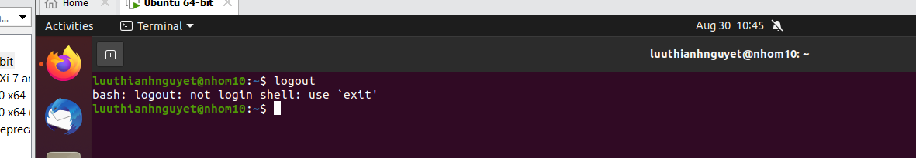

**8**

**16. passwd:**

Passwd: cho phép bạn thay đổi mật khẩu (passwd người_dùng_sở_hữu_mật_khẩu hoặc tên người dùng khác nếu bạn đăng nhập hệ thống với vai trò root).

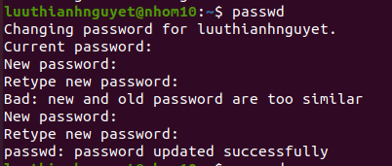

**17. locate:**

|  |
| --- |
| Locate: tìm kiếm các file và thư mục. locate [OPTION] PATTERN… |

**9**

**18. bash auto-complete (TAB):**

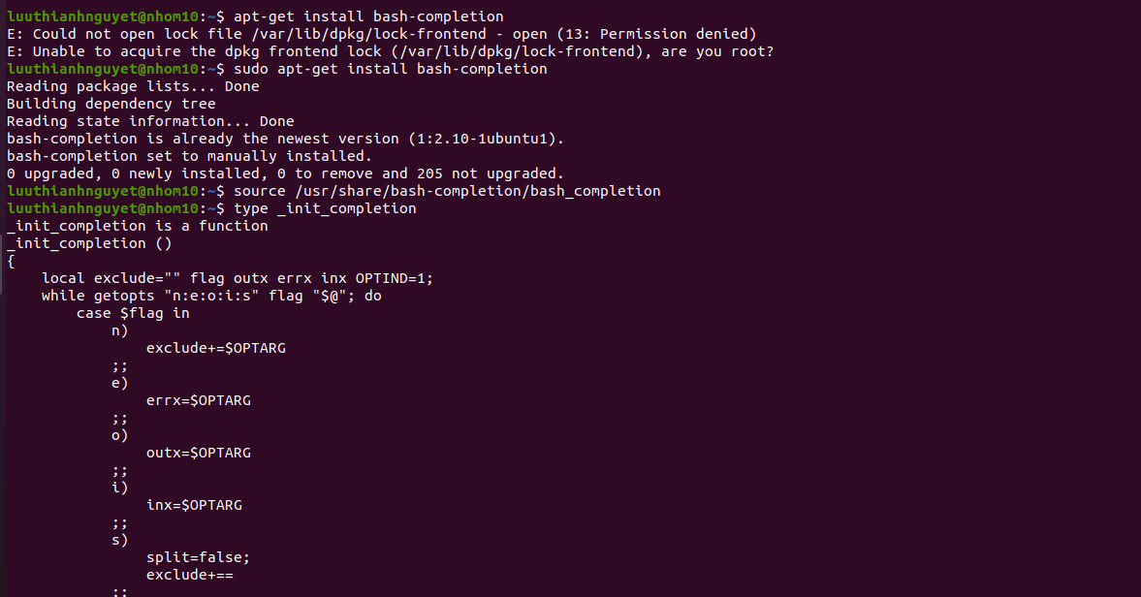gõ 1 phần câu lệnh rồi nhấn tab để nó hoàn thành nốt câu lệnh. Nếu bash shell của bạn chưa bật chế độ này, hãy chỉnh lại như sau: Vào file /etc/bash.bashrc hoặc /etc/profile hoặc ~/.bashrc rồi bỏ comment ở dòng bôi đỏ phía dưới đi.  
# enable programmable completion features (you don't need to enable  
# this, if it's already enabled in /etc/bash.bashrc and /etc/profile  
# sources /etc/bash.bashrc).  
#if [ -f /etc/bash_completion ] && ! shopt -oq posix; then  
# . /etc/bash_completion  
#fi

**19. mkdir:**

Mkdir: Sử dụng để tạo một thư mục mới có tên cụ thể.  
mkdir tên-thư-mục.



**20. mv:**

Mv: di chuyển hoặc đổi tên file.  
mv: joe_expenses JOE1_expenses.

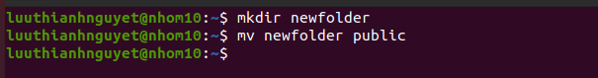

**10**

**21. rmdir:**

rmdir : Xóa một thư mục rỗng.

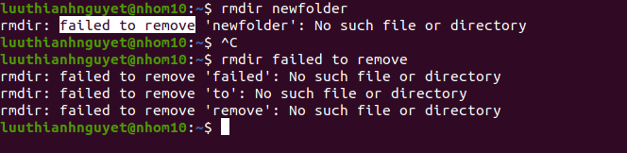

**22. In, In –s:**

In: là một tiện ích dòng lệnh để tạo liên kết giữa các tệp. Theo mặc định, lệnh ln tạo các liên kết cứng. Để tạo sử dụng liên kết tượng trưng, ​​tùy chọn -s ( --symbolic ).  
ln -s FILE LINK.

In –s: Để tạo một liên kết tượng trưng đến một tệp nhất định:  
ln -s source_file symbolic_link.

**23. whereis:**

kiểm tra được nguồn gốc lưu trữ của một lệnh nào đó trên Linux.  
whereis [OPTIONS] COMMAND...  
Vd: whereis bash



**24. clear (Ctrl+L):**

Clear: xoá trắng cửa sổ dòng lệnh.

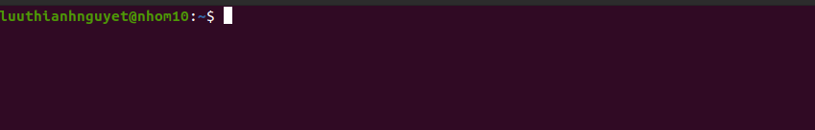

**11**

**25. file:**

File: Hiển thị thông tin về nội dung của tập tin.

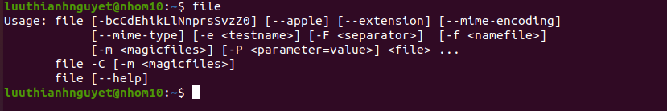

**26. tail:**

Tail: Xem nội dung tập tin (mặc định xem 10 dòng cuối, muốn xem 100 dòng cuối thì dùng lệnh sau: tail 100 tenfile).



**27. Shutdown –h now/reboot:**

shutdown -h now: Tắt máy (ngay lập tức).

**28. ssh:**

Ssh: là giao thức mạng mã hoá để vận hành dịch vụ mạng an toàn.

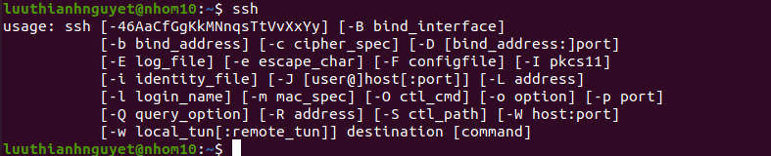

**29. rpm –I, -e, -u:**

Rpm -i: Cài đặt một gói.

Rpm -e: là tên gói chúng ta cần hủy cài đặt.

Rpm -u: Nó giúp cho chúng ta nâng cấp phiên bản mới nhất của gói và duy trì sao lưu gói cũ hơn để trong trường hợp gói nâng cấp mới hơn không chạy gói đã cài đặt trước đó có thể được sử dụng lại.

**12**

**30. df –h:**

df -h: Hiển thị thông tin những file hệ thống, nơi file được lưu hoặc tất cả những file mặc định.

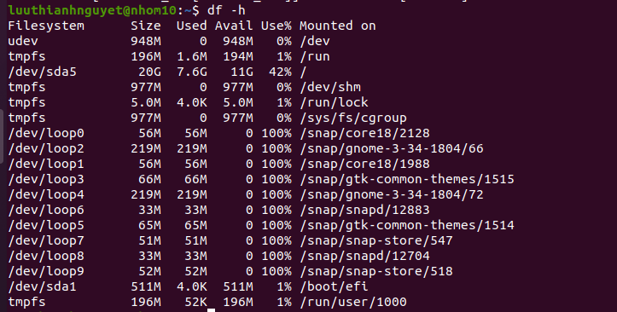

**31. man:**

man: xem hướng dẫn về dòng lệnh như cú pháp, các tham số...

**32. grep:**

grep: là câu lệnh tiêu chuẩn để tìm kiếm các dòng nội dung có chứa một chuỗi hoặc từ khóa trong file trên môi trường Linux.

**33. tar, gzip, bzip2:**

Tar: Giải nén các tập tin.

gzip,bzip2: Là các lệnh thông dụng dùng để đóng gói và nén dữ liệu cơ bản.

**13**